

**Universidad Politécnica de Madrid**

Escuela Técnica Superior de Ingeniería Aeronáutica y del Espacio

Control y Optimización

**“SISO”**

Samuel Octavio González Azpeitia

Carrera: Grado en Ingeniería Aeroespacial (GIA)

Especialidad: Ciencias y Tecnologías Aeroespaciales (CTA)

Junio 2023

índice

-Introducción -----------------------------------------------------------------2

-Objetivo __________________________________________2

-Modelo no Lineal ___________________________________2

-Dinámica del sistema ________________________________2

-Linealización_______________________________________5

-Control PD ________________________________________6

**Introducción**

En este proyecto se va a examinar un sistema de ecuaciones diferenciales no lineales que describen el movimiento de dos partículas en dos dimensiones bajo la influencia de fuerzas, con el objetivo de desarrollar un controlador PD.

Este tipo de controlador pertenece al control de sistemas de entrada y salida SISO (Single Input Single Output), es un campo fundamental en la teoría de control automático. Se enfoca en el diseño y análisis de sistemas de control que tienen una única entrada y salida.

El control SISO se aplica en diversos campos, como la ingeniería eléctrica, mecánica, robótica y automatización industrial. Estos sistemas se pueden describir mediante ecuaciones diferenciales o en forma de modelos matemáticos.

Los controladores SISO pueden regular el comportamiento de un sistema para satisfacer ciertos requisitos de desempeño y especificaciones, entre ellos pueden ser el seguimiento preciso de una referencia, rechazo de perturbaciones o mejora de respuestas transitorias.

**Objetivo**

El objetivo de esta práctica es analizar diferentes aspectos de la dinámica del sistema y explorar su comportamiento en términos de estabilidad, trayectorias y control. Introducir un control PD en los canales del sistema para lograr la estabilidad de los equilibrios controlados. Así como analizar las trayectorias en torno a puntos de equilibrio estables e inestables, utilizando el modelo lineal y el no lineal en función de ganancias proporcionales y derivativas.

**Modelo no lineal**

Analizando el sistema y sus componentes, se pude identificar que las coordenadas (x, y) son una posición en el plano, lo que conlleva a que sus derivadas segundas correspondan a los componentes en el eje X y Y.

**Dinámica del sistema**

**

Por lo tanto:

A partir de estas graficas podemos identificar posibles puntos de equilibrio, así como los puntos donde se anula la aceleración.

Ahora multiplicamos ambos lados por “x”

$$x^{'}x^{''}= \sqrt{a^{2}+b^{2}} sen\left(x+θ+τ\right)x^{'}$$

$$\frac{d}{dt}=\left(\frac{1}{2}x^{'2}\right)=\frac{d}{dt}(-\sqrt{a^{2}+b^{2}}\cos\left(x+θ+τ\right))$$

$$\frac{d}{dt}(\frac{1}{2}x^{'2}+\sqrt{a^{2}+b^{2}}\cos\left(x+θ+τ\right)=0$$

$$\frac{1x^{'2}}{2}=Cte-\sqrt{a^{2}+b^{2}}\cos\left(x+θ+τ\right)$$

$$\frac{x^{'2}}{2\sqrt{a^{2}+b^{2}}}=Cte-\cos\left(x+θ+τ\right)$$

De igual manera para las coordenadas verticales quedaría de la siguiente forma:

$$\frac{x^{'2}}{2\sqrt{a^{2}+b^{2}}}=Cte-\cos\left(y+v+β\right)$$

Las expresiones corresponden con la energía del sistema, siendo las “Cte” constantes de la energía.

Dado que el sistema es conservativo, nos permite analizar el movimiento a través de graficas podemos analizar los resultados para diferentes valores de la energía.

Con esta grafica podemos visualizar como cambiando la constante de la energía varía, podemos notar que de abajo hacia arriba la primera línea al ser negativa no cuenta, la segunda solo toca la línea, esos puntos son los que podemos tomar en cuenta, en cambio ya cuando aumentamos más ya abarca área de energía hasta llegar a un punto en el que se va sin poder ser candidato a punto de equilibrio.

En esta grafica se puede apreciar mejor, como los extremos se van de largo sin aproximarse al equilibrio mientras, en cambio al acercarse podemos visualizar que la energía al ser constante sigue esa misma dirección dando vueltas alrededor hasta que reducimos y llega a ser sólo un punto. Se aprecia las características de la dinámica para cada coordenada.

Lo más destacado son los puntos de equilibro estables, la trayectoria que siguen, las separatrices, las cuencas de atracción y los puntos de equilibrio inestables.

Otro análisis que se puede llevar a cabo es combinar las trayectorias de ambos ejes representando los puntos de equilibro en ambos ejes. En esta grafica los que podemos apreciar como puntos inestables tanto en x y y son las separatrices, además de mostrar la dirección que tomaría en cada caso.

En los puntos negros de la siguiente fabrica es donde podemos apreciar que son los puntos estables, las líneas verticales muestran si son estables o no en X y las líneas horizontales son las que se muestran en el eje y.

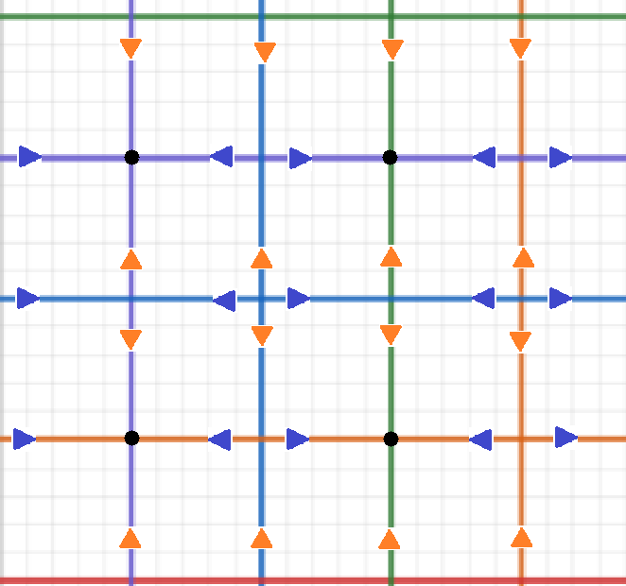

Estable en X

Estable en X

Estable en Y

Inestable en Y

Estable en Y

Inestable en X

Inestable en X

**Linealización**

Como queremos encontrar la aproximación a el punto en 0 porque es donde se encuentran en equilibrio, establecemos lo siguiente.

$$\left(x+θ+τ\right)=0$$

Xe -> x’’ = 0 Para poder tener la energía adecuada.

X’ = 0

X= Xe + ᴧ

x’ en Xe es 0

x’’ en Xe es 0

x’’ = Xe + ᴧ = $\sqrt{a^{2}+b^{2}} \left(Xe+θ+τ\right)cosᴧ+\cos\left(Xe+θ+τ\right)senᴧ$

= +/- $\sqrt{a^{2}+b^{2}} senᴧ$ ᴧ >> 1 ᴧ’’ = +/- $\sqrt{a^{2}+b^{2}}ᴧ$

Por lo tanto, en los puntos Xe con $\cos\left(Xe+θ+τ\right)= +1$

ᴧ’’ = + $\sqrt{a^{2}+b^{2}}ᴧ$-> Inestable

Por otro lado, en los puntos Xe con $\cos\left(Xe+θ+τ\right)= -1$

ᴧ’’ = - $\sqrt{a^{2}+b^{2}}ᴧ$-> Estable

**Control PD**

Ahora se añade un control de tipo PD al sistema no lineal, se inicia añadiendo dos valores más.

$$x^{''}=\sqrt{a^{2}+b^{2}} sen\left(x+θ+τ\right)-Kp\left(x-δ\right)-Kdx^{'}$$

$$y^{''}=\sqrt{c^{2}+d^{2}} sen\left(y+v+β\right)-Kp\left(y-δ\right)-Kdy^{'}$$

Aquí definimos $δ$ como una constante.

También Kp y Kd deben ser mayor a cero, multiplicándolo por x nos queda de la siguiente manera:

Para poder iniciar se empieza por el caso mas simple el cual es cuando Kd = 0

$$x^{'2}= \sqrt{a^{2}+b^{2}}\cos\left(x+θ+τ\right)-Kp\left(x+δ\right)$$

$$y^{'2}= \sqrt{c^{2}+d^{2}}\cos\left(y+v+β\right)-Kp\left(y+δ\right)$$

Se procede de igual manera que en el caso anterior.

En la grafica anterior podemos visualizar la ecuación añadiéndole una diferente constante, además de utilizar los previos puntos donde había equilibrio, en esta sólo tres son las que tomamos en cuenta ya que tienen energía, en cambio las otras se mantienen negativas.

Ahora con la siguiente gráfica visualizamos esas tres ecuaciones a tomar, lo que podemos analizar es que cada se va haciendo más pequeñas las oscilaciones hasta llegar al punto A que es nuestro punto de equilibrio.

Dentro del sistema tenemos tres puntos de equilibrio estable de los cuales tienen diversas trayectorias, lo que genera una cuenca de atracción estas dependen de la energía que poseen, mientras mayor sea, mayor es el campo que abarca.

**Conclusión:**

El control SISO es un campo fundamental en el control automático que se centra en el diseño y análisis de sistemas de control con una entrada y una salida. Su propósito es desarrollar controladores para mejor el rendimiento y la estabilidad del sistema, cumpliendo con requisitos específicos, con esto se logra un control preciso y eficiente.

Dentro de este proyecto se puede analizar que el sistema no lineal presenta comportamientos más complejos, por eso es importante considerar la no linealidad en el análisis y diseño de sistemas de control.

Además de que al introducir un control PD en el sistema, logramos estabilizar los puntos de equilibrio controlador, con esto , este proyecto nos brindó una experiencia invaluable en el análisis y diseño de sistemas de control para sistemas dinámicos no lineales, lo que nos permitirá abordar con mayor confianza y eficiencia problemas de control.